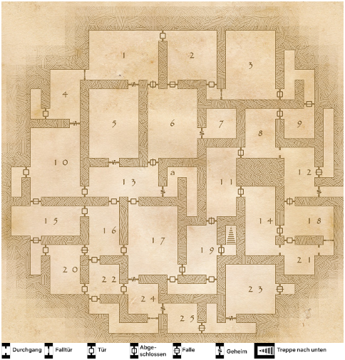

## Gewonnen

Das Ziel des Spiels ist es, in den unteren Stock zu gelangen. Wenn man von Zimmer 19 nach Osten geht, hat man gewonnen.

## Intro

Du bist ein einsamer Ritter auf der Suche nach dem Schatz von Darleshaar. Nach Jahrelanger Suche bist du auf eine alte Karte gestossen.

Nur mit viel Kampf und Leid, etwas Hilfe am Rande und sagenhaften Heldentaten bist du zum Herrenhaus des Darleshaar gelangt.

Du hast erfahren, dass im Keller ein Ungeheuer den Schatz bewacht.

Tapferen Mutes stehst du vor dem Eingang des riesigen Anwesens, oder besser gesagt dort wo der Eingang sein sollte. Leider Siehst du nirgends eine Tür.

## Spielprinzip

Man geht von raum zu raum. Einige Türen sind geschlossen, einige haben fallen und wiederum schliessen sich einige Türen, sobald man durchgeht. Es gibt sogar Zugänge, welche komplett versteckt sind.

In den Zimmern des Herrenhauses kann man auf ungeheuer treffen, welche angreifen. Man hat dann 3 Möglichkeiten:

1. Angreifen
2. Trank nehmen
3. Fliehen

Besiegt man ein Monster, erhält man Erfahrung. Mit genügend Erfahrung, kann man ein Level aufsteigen. Dies erleichtert den weiteren Kampf.

In einigen Räumen kann man auch Tränke, Schlüssel und Münzen finden.

## Gegenstände

Konsumiert man einen Trank, werden die Leben auf den Maximalwert angehoben.

Schlüssel werden benötigt um verschlossene Türen zu öffnen, sie können nur 1-mal benutzt werden.

Münzen werden zur Punktzahl dazugerechnet.